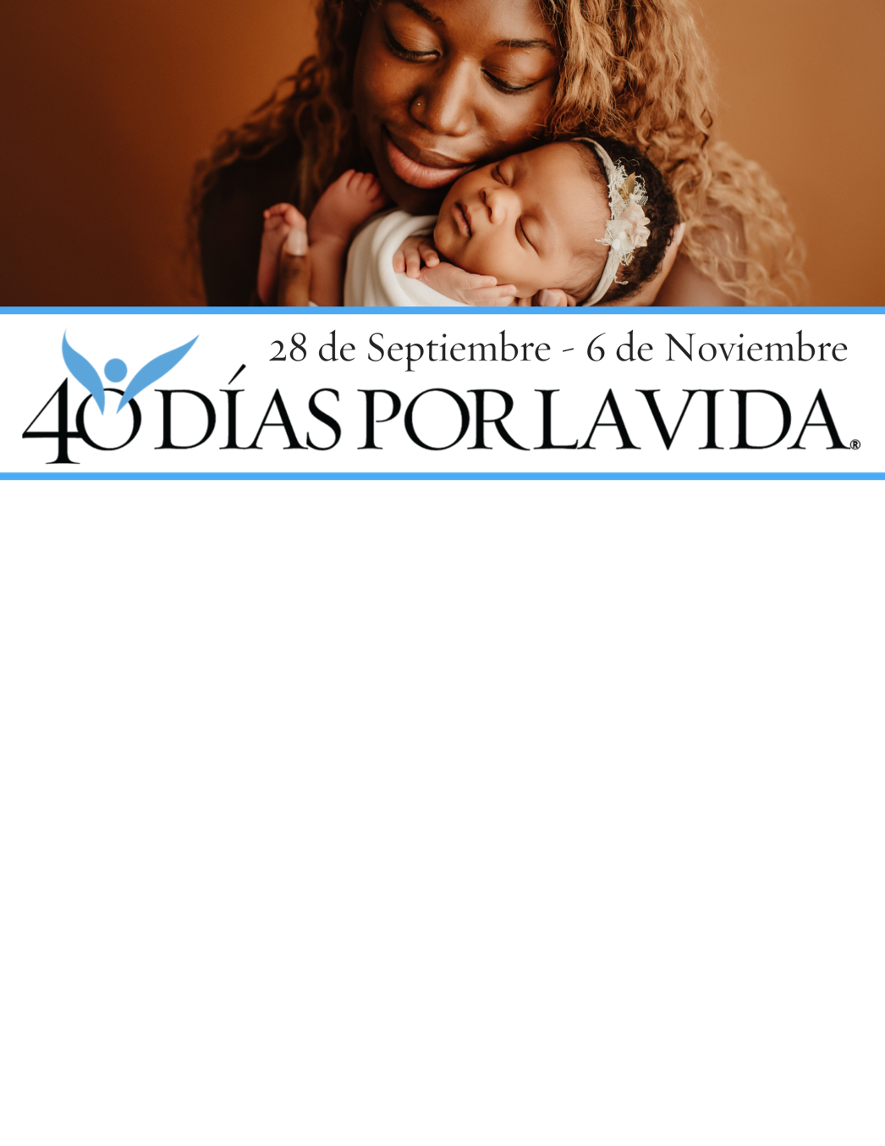

**¡AYUDA A SALVAR VIDAS EN (CIUDAD)!**

**Protege a madres y bebes** uniéndote a la movilización pro-vida más grande de la historia.

**40 Días por la Vida** ha logrado tener más de 1,000,000+ voluntarios en 63 países.

**Contribuye a expandir este impacto** y forma parte de la campaña de 40 Días por la Vida:

* **Ubicación de la vigilia:** (ej. Fuera del centro de abortos en la Quinta Avenida y Main Street)
* **Horas de la vigilia:** (7 am – 7 pm a diario)
* **Contacto local:** (nombre, teléfono, correo electrónico, etc.)
* **Aprende más y únete a nosotros:**

[**40daysforlife.com**](http://www.40daysforlife.com/cityname)**/fallschurch**

**¡AYUDA A SALVAR VIDAS EN (CIUDAD)!**

**Protege a madres y bebes** uniéndote a la movilización pro-vida más grande de la historia.

**40 Días por la Vida** ha logrado tener más de 1,000,000+ voluntarios en 63 países.

**Contribuye a expandir este impacto** y forma parte de la campaña de 40 Días por la Vida:

* **Ubicación de la vigilia:** (ej. Fuera del centro de abortos en la Quinta Avenida y Main Street)
* **Horas de la vigilia:** (7 am – 7 pm a diario)
* **Contacto local:** (nombre, teléfono, correo electrónico, etc.)
* **Aprende más y únete a nosotros:**

[**40daysforlife.com**](http://www.40daysforlife.com/cityname)**/fallschurch**